画家出品同群4.7

分量投诉：按顺序提交！！！

话术1➕配图（2） 提色情

话术2和话术3➕配图 提违禁品

话术4和话术5➕配图 提网络兼职诈骗

话术6和话术7➕配图（3） 提赌博➕赌博诈骗

话术1:想约炮的dd我后台私信价格实惠 妹子总类多多 188元➕私人微信 全国可飞✈️同城半价

配图⬇️





话术2: 群里最近工作压力大不？我这儿有个好东西能帮你放松放松 ，找回男人雄风一种特制的药，效果超厉害，好多人用了都说好，能让你在那方面表现超神 ，要不要试试？绝对保密发货

话术3:春药啊，效果立竿见影，好多老顾客都回购 ，外面可买不到这么正宗的，你要的话，价格好商量 ，一盒500，多买还有优惠

配图⬇️



话术4: 我们是正规刷单公司，和很多大商家合作，你只要帮忙刷下单，给好评，就能赚钱

话术5: 很简单，你先垫付货款拍下商品，我们会给你本金和佣金，一单能赚10到50元不等。刚开始可能赚得少，后面熟练了赚得更多

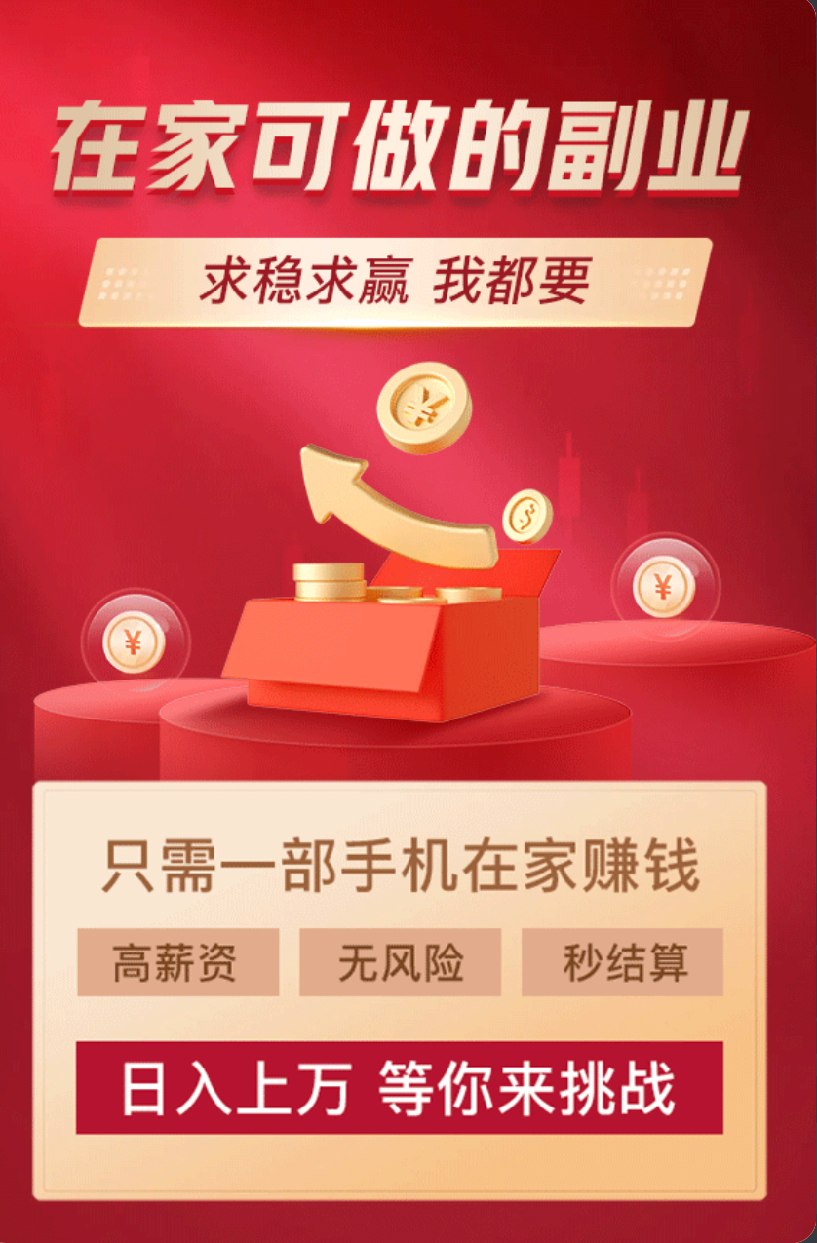

话术6: 我们这新注册的平台福利超多，只要注册个账户，马上就能领一笔钱，几百块呢，后续玩游戏赢了还能提钱

话术7: 等你注册成功，还可以玩玩平台上的游戏，能赚更多

配图⬇️

